

Studentski planer i AI asistent
Specifikacija aplikacije

Tim 6: | PILOT
Anketa: | 36 ispitanika, april/maj 2026.

1. Opis aplikacije
PILOT je mobilna aplikacija namenjena studentima koja na jednom mestu objedinjuje tri ključne funkcionalnosti: AI asistenta za učenje, inteligentni planer ispita i obaveza i sistem obaveštenja o studentskim prilikama.
Naziv aplikacije je skoro-anagram početnih slova imena svakog člana tima (T, I, L, P), dok ujedno evocira ideju navigacije: studenti koji pilotiraju kroz akademski put uz podršku pametnih alata.

Tri stuba aplikacije

AI asistent za učenje
Konverzacijski AI koji odgovara na pitanja o gradivu, objašnjava koncepte i priprema studenta za ispite (uz kontekst predmeta i rokova iz planera).

Inteligentni planer
Pregled ispita, kolokvijuma i ličnih obaveza u mesečnom i nedeljnom kalendaru, sa push notifikacijama i mogućnosti generisanja plana učenja.

Obaveštenja o prilikama
Agregacija i personalizovano filtriranje praksi, stipendija, razmena i takmičenja sa pravovremenim notifikacijama (pre isteka roka prijave).

2. Opis problema
Savremeni studenti suočavaju se sa tri međusobno isprepletena problema koji negativno utiču na njihov akademski i profesionalni razvoj.

Problem 1 - Fragmentiranost alata za organizaciju
Studenti koriste kombinaciju papirića, Google Calendara, Notiona i sličnih alata koji nisu integrisani niti prilagođeni specifičnostima studentskog života (ispitni rokovi, kolokvijumi, predavanja). Rezultat je gubitak vremena i propuštanje rokova.

Problem 2 - Neefikasno učenje bez personalizovane podrške
Studenti koriste AI alate (ChatGPT, Claude), ali ne u kontekstu koji razume njihov raspored, gradivo i nivo znanja. Nedostaje asistent koji zna gde student stoji i prilagođava pomoć toj situaciji.

Problem 3 - Informaciona rasutost studentskih prilika
Informacije o praksama, stipendijama i takmičenjima dolaze iz različitih izvora: društvene mreže, oglasne table, kolege, email, zbog čega studenti često propuštaju prilike ili saznaju za njih prekasno.

3. Analiza korisnika - anketa
Anketa je sprovedena 28–30. aprila 2026. godine. Učestvovalo je 36 studentkinja i studenata različitih fakulteta i godina studija, pretežno tehničkih i prirodno-matematičkih usmerenja.

Ključni statistički pokazatelji

36  ispitanika | 72.2%  redovno koristi AI alate | 80.6%  želi obaveštenja o praksama | 4.1/5  prosečna korisnost aplikacije

Trenutni alati za planiranje

Papir / tabla | ████████░░░░░░░░░░░░ | 41.7%
Ništa | █████████░░░░░░░░░░░ | 44.4%
Google Calendar | ███░░░░░░░░░░░░░░░░░ | 16.7%
Notion | ██░░░░░░░░░░░░░░░░░░ | 11.1%

Kako saznaju za prilike

Društvene mreže | ██████████████░░░░░░ | 69.4%
Od kolega | ████████████████░░░░ | 80.6%
Email fakulteta | ██░░░░░░░░░░░░░░░░░░ | 11.1%
Oglasna tabla | ██░░░░░░░░░░░░░░░░░░ | 11.1%

Segmentacija po godini studija

1. godina | ██░░░░░░░░░░░░░░░░░░ | 11.1%
2. godina | ████░░░░░░░░░░░░░░░░ | 22.2%
3. godina | █████████░░░░░░░░░░░ | 47.2%
4. godina | ██░░░░░░░░░░░░░░░░░░ | 11.1%
Master / Doktorske / 5. godina* | █░░░░░░░░░░░░░░░░░░░ | 2.8%

Ključni motivatori za korišćenje (otvorena pitanja)

- Sve obaveze i prilike na jednom mestu
- Podsetnici i push notifikacije za ispite i rokove
- Bolja lična organizacija tokom semestra
- Integracija sa Linkedin-om i Infostud-om
- Besplatna aplikacija, laka za instalaciju
- Vizuelno jednostavan i neprezasićen interfejs
- Pomoć u učenju i pripremi za ispite
- Mogućnost prijave na studentske aktivnosti direktno iz aplikacije

Zaključak analize korisnika
Dominantan korisnik je student treće godine tehničkih ili prirodno-matematičkih nauka koji već koristi AI alate, ali mu nedostaje integrisano rešenje. Organizacija je slaba (papir ili ništa), a prilike propušta jer zavisi od nestrukturisanih kanala poput društvenih mreža i razgovora s kolegama.

4. Analiza domena
PILOT se nalazi na preseku tri softverska domena, od kojih svaki donosi specifične koncepte, entitete i ograničenja.

Domen 1: Akademski menadžment i produktivnost
Ključni entiteti: Predmet, Ispit, Rok, Kolokvijum, Studijski plan.
Akademski kalendar je cikličan (semestar), rokovi su tačno određeni i vezani za instituciju, a neispunjavanje ima konkretne posledice. Aplikacija mora razumeti razliku između ličnih i institucionalnih obaveza.

Domen 2: Konverzacijski AI i pomoć u učenju
Ključni entiteti: Sesija učenja, Upit, Odgovor, Kontekst predmeta, Nivo znanja.
Asistent treba biti svestan rasporeda studenta. Razlikuje se od generičkog AI chatbota po kontekstualizaciji unutar studentskog profila, npr. zna da student ima ispit za 3 dana i prilagođava pomoć.

Domen 3: Agregacija sadržaja i sistem notifikacija
Ključni entiteti: Prilika, Kategorija prilike, Rok prijave, Izvor, Pretplata.
Prilike imaju rok prijave koji je kritičan, sistem mora obaveštavati proaktivno. Agregira informacije iz heterogenih izvora i filtrira ih prema profilu korisnika (smer, godina studija, interesovanja).

Veze između entiteta
Student ima listu Predmeta, svaki predmet ima Ispitni Rok i Kolokvijume. Planer agregira sve rokove u jedinstven prikaz. AI asistent prima kontekst planera. Prilike se filtriraju prema profilu studenta i prikazuju uz pravovremene Notifikacije.

5. Analiza zahteva
Zahtevi su izvedeni direktno iz podataka ankete, otvorenih odgovora ispitanika i analize domena. Prioriteti su klasifikovani kao visok, srednji ili nizak.

ID | Opis zahteva | Prioritet
F-01 | Sistem mora omogućiti studentu kreiranje, uređivanje i brisanje ispita, kolokvijuma i ličnih obaveza unutar personalnog planera.  86.1% ispitanika nema strukturisan alat za planiranje. | visok
F-02 | Sistem mora slati push notifikacije o predstojećim ispitima i rokovima, s mogućnošću podešavanja vremena podsetnika (1 dan, 3 dana, 1 nedelja unapred).  Direktno traženo u otvorenim odgovorima ankete. | visok
F-03 | Sistem mora pružiti AI chatbot interfejs koji prima korisnikova pitanja o gradivu i generiše kontekstualizovane odgovore, uvažavajući predmete iz planera.  97.2% korisnika već koristi AI alate; integracija s planerom je ključna diferencijacija. | visok
F-04 | Sistem mora prikazivati listu studentskih prilika s mogućnošću filtriranja po kategoriji, roku prijave i relevantnosti za profil.  80.6% ispitanika želi obaveštenja; 30.6% je propustilo prilike. | visok
F-05 | Sistem mora slati push notifikacije o novim prilikama koje odgovaraju profilu, najkasnije 48 sati pre isteka roka prijave.  Rešava centralni problem propuštanja rokova prijave. | visok
F-06 | Sistem mora omogućiti korisniku kreiranje profila koji uključuje fakultet, smer, godinu studija i interesovanja; profil se koristi za personalizaciju.  Profil je osnov za personalizaciju notifikacija i AI konteksta. | visok
F-07 | Sistem mora prikazivati pregled planera u mesečnom i nedeljnom prikazu s vizuelno istaknutim ispitnim rokovima.  Standardna funkcionalnost planera, važna za brzu preglednost. | srednji
F-08 | AI asistent mora kreirati personalizovani plan učenja za zadati ispit, na osnovu dostupnog vremena i napomena o težini gradiva.  Direktno tražena funkcija: 'pomoc u ucenju', 'bolja organizacija'. | srednji
NF-01 | Aplikacija mora biti responzivna na Android i iOS platformama.  Mobilna platforma je primarni kanal; izgled i performanse imaju direktan uticaj. | visok
NF-02 | Onboarding (registracija, profil, prvi predmet) mora biti jednostavan i da ne iziskuje mnogo vremena.  Korisnici eksplicitno naveli: 'nemam volje da sve namestam'. | visok

6. User persona

  Petra Petrović  3. godina, FTN  22 god.  Novi Sad | Opis  Studentkinja Fakulteta tehničkih nauka, živi u iznajmljenom stanu, daleko od porodice. Visoka tehnička pismenost: koristi GitHub, VS Code i AI alate svakodnevno.  Ciljevi  - Položiti sve ispite u prvom roku  - Pronaći letnju praksu u tech kompaniji  - Ostati informisana o stipendijama i razmenama  Bolne tačke  - Ispitni rokovi se nagomilavaju, gubi pojam šta je šta  - O praksama saznaje slučajno, često posle isteka roka  - Pravi plan na papiru koji izgubi posle dva dana  Motivi za PILOT  - Podsetnici za ispite i prilike  - AI pomoć dan pred kolokvijum  - Sve aplikacije zamenjene jednom

7. HTA dijagram najkompleksnijeg zadatka
Najkompleksniji zadatak u PILOT aplikaciji je korišćenje AI asistenta za pripremu ispita. Ovaj zadatak uključuje višestepenu interakciju korisnika s aplikacijom, donošenje odluka i iterativni proces učenja.

Korisnički cilj: Pripremiti se za ispit uz AI asistenta

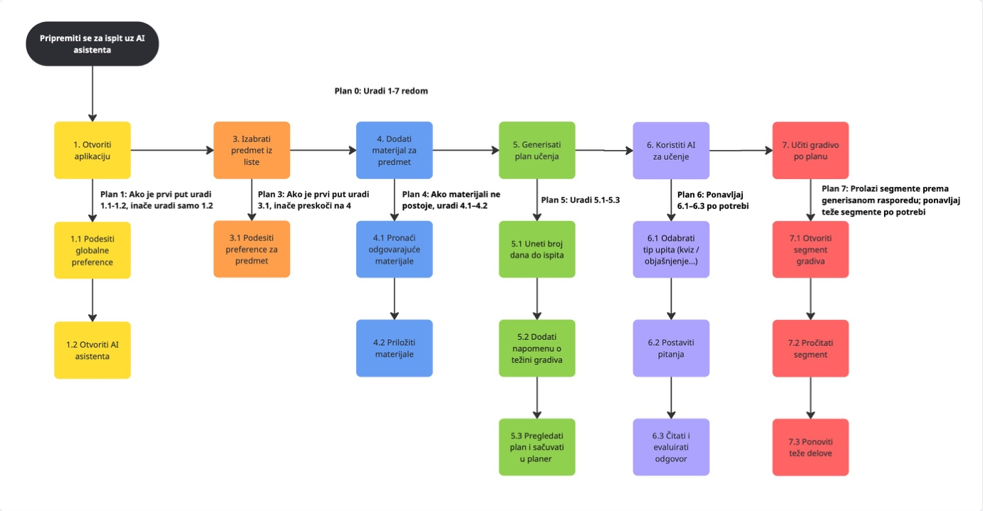

8. Dijagram toka interfejsa (DTI)
DTI prikazuje sve ekrane PILOT aplikacije i navigacione putanje između njih, od onboardinga do svih glavnih funkcija.
